塔城地区农业农村局乡镇农产品质量安全监管站仪器设备采购清单

一、采购内容

**（一）主要仪器、配套设备、试剂耗材（详见附件1）**

1.主要仪器。配备6台农残快速检测仪器、6台农药兽药残留快速检测仪。检测仪器要以胶体金快速检测为主，集成酶抑制法、免疫荧光法检测功能、打印及扫描二维码于一体，即同一台仪器兼有检测及检测数据统计、样品类别分析能力等功能，还具备打印检测合格信息、开具合格证功能。可满足有机磷类农药、氨基甲酸酯类农药、荧光增白剂、“瘦肉精”（盐酸克伦特罗、莱克多巴胺和沙丁胺醇等）、孔雀石绿、氯霉素、呋喃唑酮、恩诺沙星和抗生素等项目快速检测。

2.配套设备。主要包括荧光增白剂检测仪、百分之一电子天平、恒温水浴锅、档案柜（五节柜）、冰箱、离心机、纯水机等配套设备。实验室专用理化板检测台（带专用水槽）、工具置物架、一次性吸管、可调移液枪、离心管、漏斗架、三防热敏标签打印纸、检测服、抽样单等辅助工具。

3.试剂耗材。应配备常规工作所需的农药残留酶试剂盒、农药残留检测卡、兽药残留检测卡、玻璃器皿、药品试剂等常规耗材。

**（二）标识管理（详见附件2）**

1.监管标识：由自治区农业厅农产品质量安全监管处设计监制，全区统一标识并按要求使用（样式见附件2-1）

2.机构标牌：亚光不锈钢平板腐蚀字竖牌，折边厚度3cm，尺寸：宽33cm×高210cm，字体：方正粗宋简体595号字，挂牌位置进正门左边（样式见附件2-2，根据墙体墙面实际，宽、长、高度尺寸可做适当调整；下同）。

3.办公室标牌：不锈钢门牌，宽30cm×高12cm，上方为方正大黑简体（红色）55号“农产品质量安全监管”字样，带农产品质量安全监管标识，下方为方正粗宋简体（黑色）155号“办公室、检测室”字样（样式见附件2-3）。

4.上墙制度牌（包括检测室管理制度、检测人员岗位职责、乡镇网络化监管示意图、监管站工作职责、村监督员（协管员）主要职责等）：写真裱冷板，宽40cm×高60cm，标题字体为65号方正大黑体，正文为40号方正宋黑体，色调为绿白相间；制度牌上墙高度为底端离地面1.7米（样式见附件2-4）。

5.岗位责任牌：加厚水晶板桌牌，宽25cm×高13cm，内页为200克铜版卡彩印字体，标题为34号方正粗宋体，正文为16号方正宋黑体（样式见附件2-5）。

二、其他要求

1.乡镇监管站建设中的仪器设备需包括实验台、快速检测设备和辅助设备。

2.以胶体金快速检测为主，兼顾酶抑制法、免疫荧光法等，具有上传检测结果至自治区追溯平台、打印合格证、数据防造假、检测卡兼容等功能，以及必要的办公设施。

3.实验仪器到位后，对采购仪器进行采购方、乡镇监管站人员使用方进行验证演示，对乡镇监管站使用人员进行培训并帮助建立作业指导书或仪器操作流程。

塔城地区农业农村局

2024年5月14日

附件1

**2024年乡镇农产品质量安全监管站标准化建设单体方案**

|  |  |  |  |  |  |  |
| --- | --- | --- | --- | --- | --- | --- |
| 序号 | 产品  名称 | 主要技术参数 | 型号规格 | 数量 | 单位 | 备注 |
| 1 | 智能农药残留快速检测仪 | 具备覆盖生产经营主体上市销售的水果、蔬菜、茶、产品等食用农产品开具快速检测功能、数据应用功能和数据安全能力；同时兼有开具合格证能力的速测仪器。  ★1、检测仪器要实行高度的一体化技术设计，集成酶抑制法、免疫荧光法检测功能、打印及扫描二维码于一体，即同一台仪器兼有检测及检测数据统计、样品类别分析能力等功能，还具备打印检测合格信息、开具合格证功能。  2、仪器无机械移动部件，抗干扰和抗振动能力强，检测精度高，仪器使用寿命长。  4、能够根据检测升级需求，增加畜牧业、水产品检测模块。  5、设备内置满足农业农村部食用农产品合格证政策的农产品质量安全信用管理软件系统1套，开具多种形式的食用农产品合格证。  6、支持密匙数据安全服务。  7、内置二维码扫描模块，可识读各类主流一维条码及标准二维条码（PDF 417、QR Code Model 1/2、Micro QR和Data Matrix的各种版本），还支持识读 GS1-DataBarTM(RSS)条码，包括Limited、Stacked、Expanded等版本。  8、可根据客户需求配置身份证识别模块。  ★9、采用大屏幕彩色液晶中文显示（≥10寸），触摸屏技术、支持10点电容触控，人性化操作界面，同时也支持连接外部显示器的外部扩展HDMI端口。  10、系统：Android系统，Android7.0以上，不小于2G运行内存，不小于16G固态存储，不低于4核1.8GHz主频；  11、通讯方式：wifi模块、有线、BT4.0蓝牙模块等多种通讯方式，支持4G全网通模块扩展，保证移动数据传输。  13、内置二维码扫描模块，硬件可支持识读各类主流一维条码及二维条码。仪器通过扫描已打印的二维码，实现合格证信息的跟踪追溯功能。  14、配置2个及以上USB接口，内置SD卡，方便数据的存贮和移动，可存储10000条以上合格证报告，实现数据查询、浏览、分析、统计、打印和发布信息。  15、内置GPS/AGPS接口，可用于在田间地头开展户外或者其他移动检测时的定位。  16、内置教学视频及操作手册。  17、支持用户通过手机、微信等多种方式快速注册主体信息。可通过微信扫描二维码快速登陆，并关联主体信用信息。  18、无外部网络连接的情况下也能打印出合格证，数据自动保存，仪器连接网络后数据自动上传，以便后期合格证追溯。  19、打印机纸张规格：支持60mm*50mm、60mm*80mm标准宽度（底纸宽度）的通用热敏标签打印纸或三防热敏标签打印纸。  20、打印量：≥500张（每卷打印纸打印量）。  21、打印速度：打印速度可调，最高可达150mm/s。  22、电源：电源适配器（输入100～240VAC，频率：50～60HZ；输出DC24V/5A）  23、仪器工作环境: ① 温度 0～40℃，湿度 35～85%② 仪器周围无强磁场、电场干扰③ 供电电源的电压220V±22V，频率50Hz±1Hz。  24、检测通道：≥16通道，采用先进的酶抑制率分光技术，快速检测多个样品，并可自动识别每个通道是否放入比色皿，可同时启动检测模式。  25、自动识别：采用比色皿自动识别模块，感应比色皿后自动开始检测。  26、检测波长：400-750nm；吸光度值范围：0.000 - 4.000A；光电漂移：0.2%（3min）；吸光度准确度：≤1.5%；吸光度重复性：≤0.5%  27、内置温控系统，比色皿槽恒温可达≥37℃，保证反应稳定性、准确度。  28、智能化程度高：仪器可以自动诊断系统故障。  29、具有抗震防水性，并有良好的电磁屏蔽性和导热性，携带安全，便携小巧可手提，方便检测人员前往生产销售主体进行检测；  ★30、配套有微信小程序，通过微信小程序生成的生产过程信息，可直接同步至检测仪器，用户可在仪器中选择对应批次，开具附加生产过程追溯信息的承诺达标合格证。（提供对应的软件功能截图）。  ★31、使用仪器开具的合格证数据及快检数据，可上传至合格证后台管理软件应用中，一方面动态展示辖区内生产经营主体利用合格证智能机开具的合格证记录，按照受检单位、样品名称、检测时间、检测区域、检测项目、检测结果等条件进行数据筛选。另一方面展示检测结果和阳性样品预警提示。（提供对应的软件功能截图）。  ★32、合格证智能机能够与符合农业农村部推广的农产品质量安全追溯平台对接，对快检数据和合格证开具数据实现信息上传。（提供可实现系统对接的相关证明材料）  33.农残检测试剂均需通过农业农村部验证，农残兽残检测试剂均需在GMP车间生产，提供相关文件原件备查。  注：  1、★项”为核心参数，不允许偏离。  2、投标人应提供针对本项目的授权设备、试剂厂商合法授权盖章资料。  3、预中标供应商、设备授权厂商应在限定日期内，提供实机(针对本项目的有效授权技术资料凭证等)进行复核，复核结果如被认定与承诺前后不一致或者实质性产生重大偏离的，产生的一切不良后果(含法律责任追究)由其负责。 |  | 6 | 台 | 含仪器培训及平台对接 |
| 2 | 智能农药兽药残留快速检测仪 | 具备覆盖生产经营主体上市销售的水果、蔬菜、茶、畜禽及畜禽产品、水产品等食用农产品开具合格标识能力：同时兼有农兽药残留检测功能，数据应用功能和数据安全功能。  一、适用范围  1、检测范围有兽药残留、农药残留以及重金属等项目指标，至少能检测以下项目：(1）农药残留：有机磷、氨基甲酸酯类、多菌灵、毒死蜱等农残：(2)兽药残留：庆大霉素、氯霉素、氟苯尼考、莱克多巴胺、盐酸克伦特罗、沙丁胺醇、四环素（强力霉素）、恩诺沙星（以恩诺沙星与环丙沙星之和计）、喹诺酮（禽蛋）、呋喃它酮代谢物、呋喃妥因代谢物、呋喃西林代谢物、喃唑酮代谢物、已烯雌酚、金刚烷胺等药物残留。  2、数据应用功能：具备标识打印能力，合格证打印数据及检测数据统计、样品类别分析能力。  二、设备特点  ★1、检测仪器必须实行高度的一体化技术设计，集成分光光度法与胶体金干化学检测方法两种检测功能、打印及扫描二维码于一体，即同一台仪器兼有检测和标识打印能力，合格证打印数据及检测数据统计、样品类别分析能力等功能。  ★2、采用≥10寸大屏幕彩色液晶中文显示，触摸屏技术、人性化操作界  面。  3、操作系统：Android5.1.1系统，四核 ARM Cortex -A17，主频1.8GHz,  2G/8G;。  4、通讯方式： wifi 模块、有线、蓝牙模块等多种通讯方式，支持4G全网通模块扩展，保证移动数据传输。  ★5、内置二维码扫描模块，可识读各类主流一维条码及二维条码。  6、内置 GPS / AGPS 接口，可用于户外或者其他移动检测定位。  确保专人使用（选配）。  7、内置2个 USB 接口，内置 SD 卡，可扩展32GB，可存储200000条以上合格证数据报告，方便数据的存贮和导出，实现数据查询、浏览、分析、统计、打印和发布信息。  ★8、具有内置温控系统，比色皿槽恒温可达≥37℃，保证设备正常使用  和检测数据的稳定性、准确度，并能够显示温度数值。  ★9、比色皿识别传感器：可自动识别每个通道是否放入比色皿，并同时  启动检测模式。  10、智能化程度高：仪器可以自动诊断系统故障。  11、自动保存合格证数据及检测信息，数据存储量大。  12、内置教学视频及文件，让用户快速熟悉仪器等操作。  13、检测设备能和拟建的省级或市（含县级）农产品质量安全监管平台系统软件实现检测数据无缝隙联网，检测数据可通过互联网传输，达到数据上传，实时监控。  三、参数指标  1、分光光度模块：  1.1、光源：长寿命超高亮发光二极管，波长范围：400nm-700nm，满足实验需求。  ★1.2、检测通道：≥16通道，采用先进的分光技术，可同时检测多个样  品，支持通道加热及比色皿在位探测功能。  1.3、吸光度值范围：0.000-4.000A  1.4、重复性误差：吸光度（ A )≤0.003  1.5、吸光度准确度：≤±2.0%  1.6、稳定性：光电漂移（ A )±0.002(3分钟）  1.7、吸光度准确度：±2.0%  2、胶体金检测模块：  2.1、光源：超高亮 LED 光源，环状阵列，照度均匀。2.2、识别功能： C 、 T 线位置可自动识别，支持线宽及线间距设定。2.3、检测时间＜10s，实时显示检测曲线。3、打印速度：最高150mm/ s ，中速100mm/ s  4、纸张规格：支持60mm-80mm标准宽度（底纸宽度）的通用热敏标签打印纸或三防热敏标签打印纸。  5、打印量：700张以上  6、仪器升级：用户可通过更新软件即可扩展项目及功能，无需返厂升级。  7、农残兽残检测试剂均需通过农业农村部验证，农残兽残检测试剂均需在GMP车间生产，提供相关文件原件备查  注：  1、★项”为核心参数，不允许偏离。  2、投标人应提供针对本项目的授权设备、试剂厂商合法授权盖章资料。  3、预中标供应商、设备授权厂商应在限定日期内，提供实机(针对本项目的有效授权技术资料凭证等)进行复核，复核结果如被认定与承诺前后不一致或者实质性产生重大偏离的，产生的一切不良后果(含法律责任追究)由其负责。 |  | 6 | 台 | 含仪器培训及平台对接 |
| 3 | 荧光增白剂检测仪 | 1、工作电源: 220V 交流电源  2、使用温度:0℃-40℃  3、使用湿度:<90% (40℃） |  | 6 | 台 |  |
| 4 | 百分之一电子天平 | 1、 AC220V/50HZ  2、 DC9V300mA  3、 背光LCD液晶显示  4、 0.01g-300g  5、最小称量0.02g  6、128*157mm  7、22.5*22*8cm |  | 6 | 台 |  |
| 5 | 恒温水浴锅 | 1.用途：恒温加热。  2. 精确程度：±0.5℃，数显，  *3.带定时功能键的数显微电脑控制。  4．采用不锈钢内胆、盖子均可任意移动。  5．孔数:2孔; |  | 6 | 台 |  |
| 6 | 档案柜 | 五节柜 |  | 6 | 个 |  |
| 7 | 冰箱 | 223升变频风冷无霜三门小型家用电冰箱一级能效干湿分储中门全变温 |  | 6 | 台 |  |
| 8 | 离心机 | 转速范围：500-5000rpm，定时范围10s-99min59s，转子容量6*15ml（离心管），最大相对离心力3074xg，外形尺寸375*320*240mm，转速精度±30rpm。 |  | 6 | 台 |  |
| 9 | 纯水机 | ★1.需要能制出一级水。  2.系统产水量(25℃)：15升/小时*；超纯水最大出水量(25℃)：2升/分钟(开启压力储水桶)；反渗透水最大出水量：2升/分钟(开启压力储水桶)；电导率：[0.1us/cm@25℃(＜0.1us/cm)；](mailto:0.1us/cm@25℃(＜0.1us/cm)；)重金属离子(ppb)：<0.1ppb；总有机碳(TOC)：<10ppb；颗粒物(>0.2μm) ：<1/ml；TDS(总固体溶解度,ppm)：≤进水TDS×5%(稳定脱盐率≥95%)；二价离子分离率：95%-99%(使用新RO膜时)；有机物分离率：>99%，当MW>200Dalton；正面出水口：RO反渗透水口、UP超纯水口；侧面出水口：进水口、废水口、水箱口；数显水质监测：LCD在线式电阻率、电导率；外形尺寸/重量：长×宽×高：35×36×42cm；电源/功率：AC220V±10%,50Hz；70W；环境温度 ：5℃-45℃；相对湿度 ：20%-80%。  备注：*GPD＝加仑/天，1加仑＝3.78升；*进水水质将影响纯水的质量和滤柱的寿命；*电子级混床树  脂：体积全交换容量mmol/ml≥1.8。 |  | 6 | 台 |  |
| 10 | 检测人员着装规范 | 检测人员着装规范：农产品质量安全检测人员统一着白褂服装，左胸前印制“农产品质量安全检验检测”字样，蓝色，上方字体为弧形排列的方正黑体简体35号，下方字体为横排方正黑体简体36号。 | 定制 | 12 | 套 |  |
| 11 | 农残检测检测卡（胶体金） | 20T/盒 胶体金（百菌清、甲萘威、克百威、乙草胺、多菌灵、杀菌剂、阿维菌素、吡虫啉、啶虫米、甲基对硫磷、涕灭威、百草枯、异丙威、苯噻氢、甲氰菊酯、联苯菊酯、氯氰菊酯、异菌脲、噻菌灵、三唑酮、有机磷、毒死蜱、多效唑、氧乐果、氟虫氰、有机氯、氯吡脲、4-氯苯氧乙酸钠、6-苄氨基嘌呤、腐霉利、甲霜灵、灭蝇胺、霜毒威、烯酰吗啉、氟节胺、哒螨灵、噻虫啉、噻虫胺、三唑磷等） | 20条/盒 | 180 | 盒 | 200 |
| 12 | 农残检测酶试剂 | 检测农药残留 | 500样/盒 | 300 | 盒 | 400 |
| 13 | 兽残检测速测卡 | 20T/盒 胶体金（莱克多巴胺，沙丁胺醇，盐酸克伦特罗、恩诺沙星、诺氟沙星、氟苯尼考等） | 20条/盒 | 6 | 盒 | 160 |
| 14 | 实验室专用理化板检测台 | 实验室专用理化板检测台， 钢木结构，长4000cm×宽750cm×高80cm（带专用水槽和试剂架，含水龙头），配实验凳2个，配冲眼器1个 | 定制 | 6 | 套 |  |
| 15 | 工具置物架 | 加厚200*50*200*4层 | 定制 | 6 | 个 |  |
| 16 | 机构  标牌 | 机构标牌：亚光不锈钢平板腐蚀字竖牌，折边厚度3cm，尺寸：宽33cm×高210cm，字体：方正粗宋简体595号字，挂牌位置进正门左边（样式见附件，根据墙体墙面实际，宽、长、高度尺寸可做适当调整；下同） | 定制 | 6 | 套 |  |
| 17 | 办公室标牌 | 办公室标牌：不锈钢门牌，宽30cm×高12cm，上方为方正大黑简体（红色）55号“农产品质量安全监管”字样，带农产品质量安全监管标识，下方为方正粗宋简体（黑色）155号“办公室、检测室”字样（样式见附件） | 定制 | 12 | 牌 |  |
| 18 | 上墙  制度牌 | 上墙制度牌（包括检测室管理制度、检测人员岗位职责、乡镇网络化监管示意图、监管站工作职责、村监督员（协管员）主要职责等）：写真裱冷板，宽40cm×高60cm，标题字体为65号方正大黑体，正文为40号方正宋黑体，色调为绿白相间；制度牌上墙高度为底端离地面1.7米。 | 定制 | 30 | 牌 |  |
| 19 | 岗位  责任牌 | 岗位责任牌：加厚水晶板桌牌，宽25cm×高13cm，内页为200克铜版卡彩印字体，标题为34号方正粗宋体，正文为16号方正宋黑体。 | 定制 | 12 | 牌 |  |
| 20 | 农产品检验检测抽样单 | 监督检测抽样单一式三联白、红、黄三色A4版面竖排无碳复写纸，分别为抽检单位联、被抽检单位联和随样品联。一本35份。 |  | 180 | 本 |  |
|  | 其他未列入此表中仪器及其他材料，请采购时按照《2024年自治区农产品质量安全项目实施方案》中相关要求添加购买，如：仪器配套设施（设备）一次性吸管、移液枪头、离心管、漏斗架、三防热敏标签打印纸等必须足额配备，满足乡镇监管站每年不少于1200批次快速检测所需，其中，胶体金法所需检测卡抽检占比10%左右。 | | | | | |
| 合计 | 420000 | | | | | |

附件2

1. 农产品质量安全监管标识样式及设计说明：



**说明：底座五条横线：**代表区、地、县、乡、村五级监管体系

**天平：**代表公平公正

**稻谷、蛋、鱼：**代表农产品

**检验检测与监督执法两片羽翼环绕五星形成一个整体**：代表一体两翼（监管、检测、执法）、五道防线（农业投入品监管、生产过程监管、基地准出监管、市场准入监管、可追溯监管）

**绿色橄榄枝围绕绿色盾牌：**寓意农产品质量安全监管美好的前景

**对称构图：**庄严、肃穆、稳定

2. 乡（镇）农产品质量安全监管站标牌样式：



**条牌尺寸：**33cmx220cm

**条牌材质：**哑光不锈钢腐蚀树牌

**折边厚度：**3cm

**字体说明：**方正粗宋简体

**字体大小：**595pt

3. 办公室门牌样式：

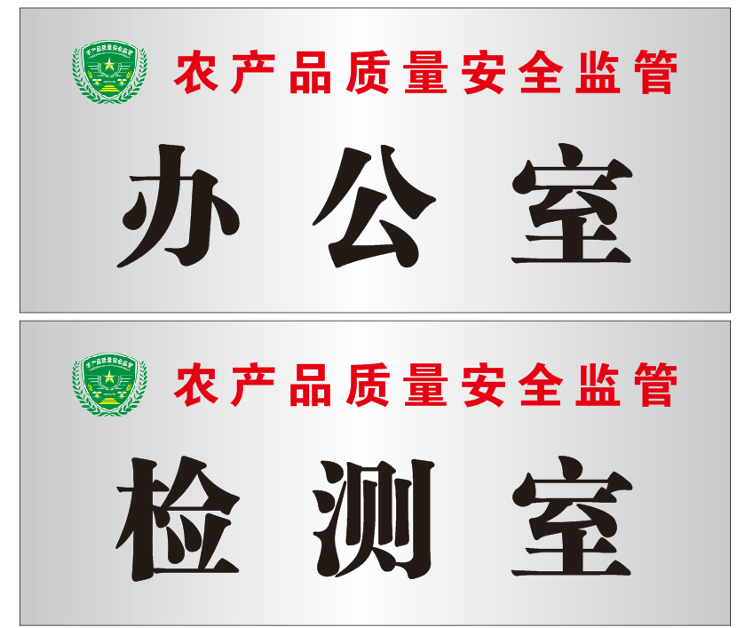

**门牌尺寸：**28cmx12cm

**门牌材质：**不锈钢门牌

**上方字体说明：**方正大黑简体（红色） 55pt

**下方字体说明：**方正粗宋简体（黑色） 145pt

**标识：**3cm4. 上墙制度牌样式：

**制度牌尺寸：**40cmx60cm

**上绿尺寸：**850mm

**白线尺寸：**30mm

**中绿尺寸：**60mm

**下绿尺寸：**350mm

**制度牌材质：**写真+冷裱版+包边

**上方字体说明：**方正大黑简体（白色） 117pt

**正文字体说明：**方正宋黑简体（黑色）38pt

**下方字体说明：**华文中宋 45pt5. 岗位责任牌样式

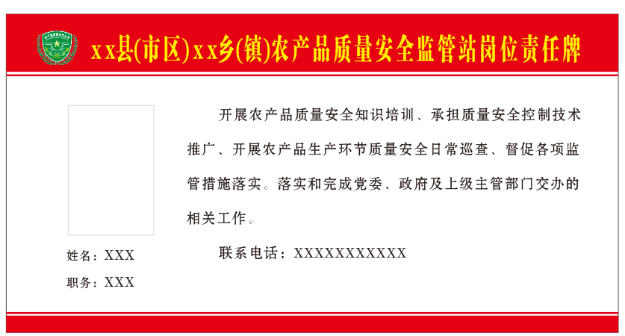

**桌牌尺寸：**25cmx13cm

**桌牌材质：**透明亚克力吸磁T型桌牌

**上方字体说明：**方正粗宋简体（黄色） 34pt

**下方字体说明：**方正宋黑简体（黑色）17pt

**行间距：**211

**照片大小：**2寸红底彩照

**照片下方文字：** 方正宋黑简体 14pt

**上红色线条：**2.4cm

**中间红白线条:**0.1cm

**下红色线条:** 0.7cm

**农产品质量安全监督抽查抽样单**

抽样单编号： №.

|  |  |  |  |  |  |  |
| --- | --- | --- | --- | --- | --- | --- |
| 被抽查  单位信息 | 单位地址 | 省（区） 市（州） 县（区） 乡（镇） 村（组） | | | | |
| 单位名称 |  | | | | |
| 联 系 人 |  | | 电 话 |  | |
| 样品  信息 | 抽样地点 | 省（区） 市（州） 县（区） 乡（镇） 村（组） | | | | |
| 样品名称 | 样品来源 | | 抽样  数量 | 抽样基数 | 生产日期 |
|  | □自产；  □其他： | |  |  |  |
|  | □自产；  □其他： | |  |  |  |
|  | □自产；  □其他： | |  |  |  |
|  | □自产；  □其他： | |  |  |  |
|  | □自产；  □其他： | |  |  |  |
|  | □自产；  □其他： | |  |  |  |
|  | □自产；  □其他： | |  |  |  |
| 抽样单位  信息 | 单位名称 |  | | | | |
| 单位地址 |  | | | | |
| 联 系 人 |  | | 电话 |  | |
| 备 注 |  | | | | | |
| **被抽查单位对样品、抽样程序、过程、封样状态及上述内容无异议。**  被被抽查单位签名（盖章）：  年 月 日 | | | 抽样人（签名）：  抽  抽样单位（公章）：  年 月 日 | | | |

此单一式三份。第一联交检验机构,第二联抽样单位留存,第三联交被抽查单位。